Mac 系统怎么连接隐藏的无线信号？
适用型号：所有型号 问题分类：无线设置

当路由器信号隐藏后，电脑会搜索不到路由器的无线信号，电脑需要手动添加配置文件来连接无线信号。
本文档会详细介绍Mac系统手动添加配置文件的步骤。

具体步骤如下：
- 进入Mac系统桌面，点击左上角的苹果图标，点击“系统偏好设置”，如下图所示：
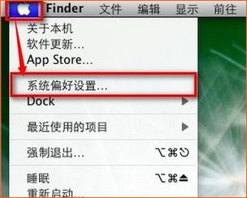
- 在系统偏好设置页面，点击“网络”，如下图：
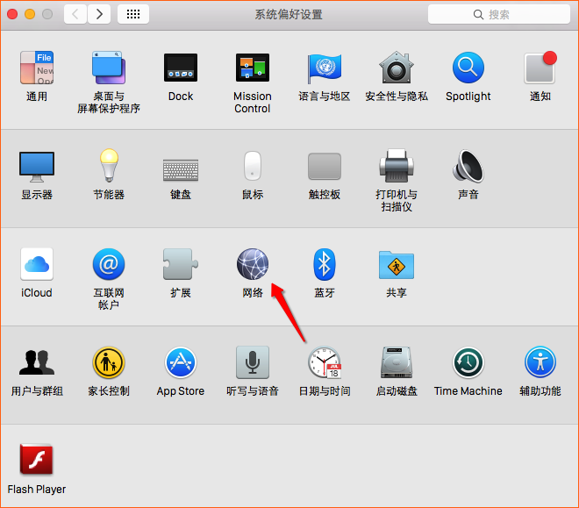
- 网络连接选择Wi-Fi，点击右下角的“高级”，如下图：
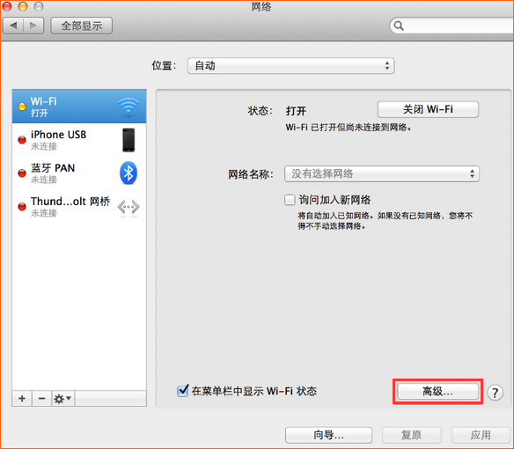
- 输入路由器的无线信号名称，选择和路由器一样的安全类型，输入路由器的无线密码，点击“好”，如下图：
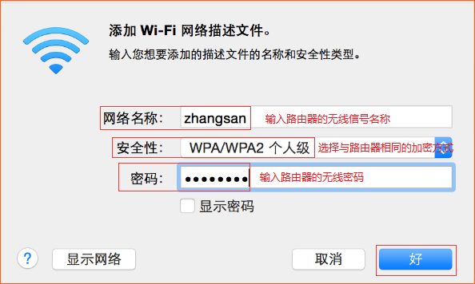
- 配置文件添加成功后，点击“好”，如下图：
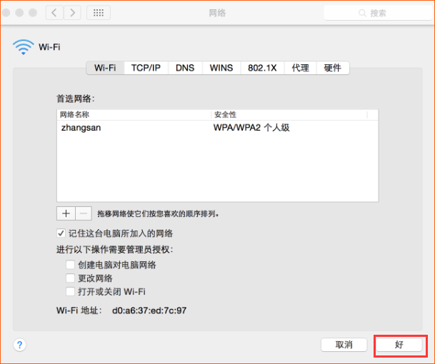
- 稍等片刻，即可看到WiFi信号会自动连接成功，如下图：
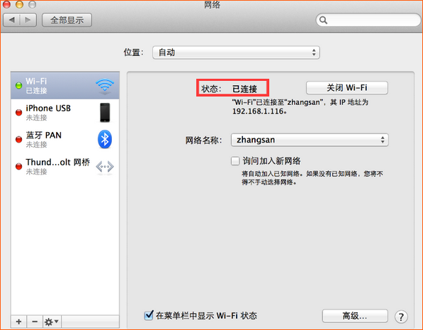

相关问题解答：
Q1：手动添加信号并连接上信号后，电脑重启，是否需要重新添加？
答：不需要，只需添加一次。如果路由器修改了无线配置，则需重新添加。

